Уважаемые мамы, папы и ребята,
предлагаем вам занятие «Части суток»
Цель: продолжать формировать представления детей о временных понятиях (утро, день, вечер, ночь)
Ход занятия:
Взрослый: сегодня я предлагаю тебе путешествие в волшебную «Страну времени».
Это страна состоит из небольших островов, на котором живут части суток. Я думаю, что это путешествие будет интересным. Но на чем мы отправимся в путь? (на паровозике), (ставим стулья в ряд).
Садимся в паровозик и поём песенку:
Мы едем, едем, едем в далёкие края,
Узнаем части суток и с нами все друзья (приехали, выходим из паровозика)
- посмотри, кажется, мы приехали к небольшому островку.
Над рекой заря встаёт
На дворе петух поет
Умываются котята
Просыпаются ребята.
Когда это бывает? - Правильно утром.
-Скажи, а что надо сделать утром: почистить зубки, умыться, позавтракать и отправиться в детский сад.
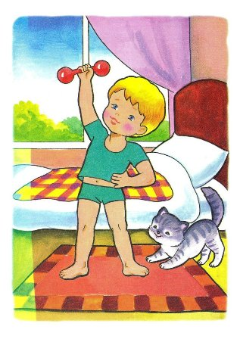
Молодец! Поехали на следующий остров.
Солнце в небе высоко,
До заката далеко.
Зерна в норку тащит мышь,
Учит азбуку малыш.
-Когда это бывает? Правильно днем.
-Скажи, что мы делаем ещё днем? (играем, обедаем, взрослые работают).
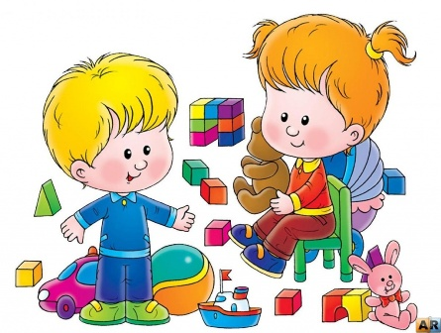

Играем в физкультминутку «Тик-так»
Тик-так, тик-так часики стучат,
Шаг вперед, шаг назад.
Ручки вверх подняли.
Тик-так, тик-так. Часики стучат.
Влево, вправо наклонились,
Все начнем сначала!
Молодец!

Наше путешествие не заканчивается и нам надо двигаться вперёд. Посмотри, вот наш и третий остров.
Солнце красное зашло,
Белка прячется в дупло.
Дрёма в гости к нам идет,
Сказку он с собой ведет.
Этот остров под названием «вечер».
-Скажи, что мы делаем вечером (ужинаем, немного играем, расстилаем постельку, одеваем пижаму).
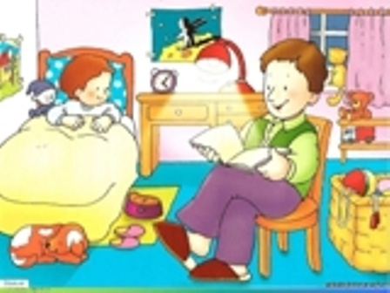
Но нам осталось побывать ещё на волшебном острове. На каком послушай внимательно.
В небе звездочки горят.
Птицы спят и рыбки спят
Спят цветы в саду на грядках
Ну, а мы в своих кроватках.
Скажи (тихим голосом) когда это бывает? (ночью).
Конечно, ночью все люди и животные спят и им снятся сны.
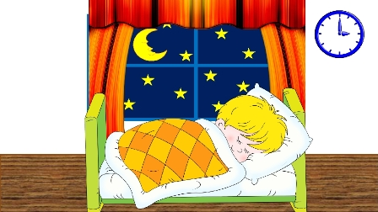
Молодец, сегодня мы побывали в стране «Частей суток», на островах утро, день, вечер, ночь. Все вместе называем сутки.
А теперь нам пора возвращаться домой. Садимся в паровозик и приезжаем домой.
Давай повторим, что мы узнали, поиграем в игру «Когда это бывает?». Слушай внимательно, ты должен сказать, когда это бывает. Давай попробуем.
1. На лугу цветы проснулись, мы в кроватках потянулись. (Утро)
2. Молоко лакает кот, нас на кухне ждет компот. (День)
3 Стали птицы тише, сели мы мультфильм смотреть. (Вечер)
4. За стеной шуршат мышата, спят игрушки и ребята. (Ночь)
Молодец!

